REPUBLIKA SLOVENIJA
MINISTRSTVO ZA FINANCE
Šmartinska cesta 55, 1000 Ljubljana tel.: +386/1/478-2884 fax.: +386/1/478-2746

DIPLOMATI - Zahtevek za vračilo davka
(DP-VRA)

Uporabniška navodila

© Republika Slovenija - Ministrstvo za finance
Reprodukcija po delih ali v celoti, na kakršenkoli način in v kateremkoli mediju ni dovoljena brez pisnega dovoljenja Ministrstva za finance. Kršitve se sankcionirajo v skladu z zakonodajo.

Kazalo
Kazalo 2
1. Uvod 3
2. Vrednostne in količinske omejitve 3
2.1 Vrednostne omejitve 3
2.1.1 Najnižji skupni znesek oprostitve 3
2.1.2 Najvišji skupni znesek oprostitve DDV 3
2.2 Količinske omejitve za trošarinske izdelke 4
2.2.1 Nabava trošarinskih izdelkov za osebne potrebe 4
2.2.2 Nabava trošarinskih izdelkov za službene potrebe 4
3. Portal eDavki 5
4. Vnos podatkov v zahtevek 8
4.1 Vrsta dokumenta in obdobje 8
4.2 Podatki upravičenca 9
4.3 Kontaktna oseba 9
4.4 Bančni račun 9
4.5 Podatki osnovnega potrdila 10
4.6 Nabave blaga / storitev 10
4.6.1 Podatki o računu 12
4.6.2 DDV 13
4.6.3 TROŠARINE 14
4.6.4 Zaključevanje vnosa podatkov o računu in dodajanje naslednjega računa 17
4.6.5 Brisanje, urejanje in preverjanje podatkov o računih 18
4.7 Uvoz in izvoz podatkov o računih (pripomoček Excel) za nabavljeno blago / storitve 18
4.7.1 Uvoz podatkov o računih 18
4.7.2 Izvoz podatkov o računih (Excel) v razdelku Nabava blaga / storitev 22
4.8 Priloge 23
4.8.1 Dodajanje priloge pred vložitvijo zahtevka (vsebovane priloge) 23
4.8.2 Dodajanje priloge na že vloženem zahtevku (naknadne priloge - NF-Priloga) 24
4.9 Iskalnik po računih 28
4.10 Oddaja zahtevka za vračilo davka 29
4.11 Popravek zahtevka za vračilo davka (brisanje posameznih računov v zahtevku) 30
4.12 Storno (Umik zahtevka za vračilo davka) 33
5. Prejeti dokumenti (upravni akti izdani s strani davčnega organa) 35

Uvod
Ob izpolnjevanju določenih pogojev lahko upravičenec uveljavlja vračilo plačanega davka (DDV in trošarine), ki so ga njemu ali njegovemu družinskemu članu pri nabavi blaga in storitev zaračunali dobavitelji, identificirani za namene DDV v Sloveniji.

Upravičenec s sedežem v Sloveniji vloži zahtevek za vračilo za obdobje najmanj enega koledarskega trimesečja ali največ za obdobje koledarskega leta. Trimesečni zahtevek se lahko vloži najpozneje v 60-ih dneh po poteku koledarskega trimesečja, letni zahtevek pa do 30. junija tekočega leta za prejšnje leto.

Upravičenec zahtevek za vračilo davka (DP-VRA – v nadaljevanju zahtevek) vloži preko portala eDavki in na zahtevo davčnega organa priloži račune, na podlagi katerih uveljavlja vračilo plačanega davka.

Pravne podlage so naslednje:
- 50. in 54. člen Zakona o davku na dodano vrednost – ZDDV-1,
- 17. člen Zakona o trošarinah - ZTro-1,
- Pravilnik o pogojih in načinu oprostitve davkov za diplomatska predstavništva, konzulate, agencije in organe Evropske unije ter mednarodne organizacije v skladu z mednarodnimi pogodbami, ki obvezujejo Republiko Slovenijo – v nadaljnjem besedilu: pravilnik,
- mednarodne pogodbe, protokoli ali sporazumi, katerih pogodbenica je Republika Slovenija.

Vrednostne in količinske omejitve

Vrednostne omejitve

Najnižji skupni znesek oprostitve
Najnižji znesek vrednosti nabavljenega blaga ali storitev na posameznem računu z vključenim davkom določi ministrstvo za zunanje in evropske zadeve (Diplomatski protokol) na osnovnem potrdilu. Ta vrednostna omejitev ne velja za nabavo električne energije, ki se uporablja kot pogonsko gorivo za prevozna sredstva upravičencev.

Najvišji skupni znesek oprostitve DDV za osebne potrebe

Najvišji skupni znesek oprostitve DDV v koledarskem letu – diplomatsko osebje

Za posamezno koledarsko leto lahko pri nabavah blaga in storitev do skupne višine zneska oprostitev, ki ga za posamezno državo, agencijo ali organ EU ter mednarodno organizacijo ali njeno predstavništvo v osnovnem potrdilu določi Ministrstvo za zunanje in evropske zadeve (Diplomatski protokol), naslednje osebe:
- diplomatski agenti diplomatskih predstavništev skupaj z družinskimi člani,
- konzularni funkcionarji (razen častnih konzularnih funkcionarjev) in njihovi družinski člani,
- člani diplomatskega osebja, agencij in organov Evropske unije skupaj z družinskimi člani in
- člani diplomatskega osebja mednarodnih organizacij oziroma predstavništev mednarodnih organizacij in njihovi družinski člani
uveljavljajo oprostitev na način vračila plačanega davka.

Za vse navedene osebe veljata tudi pogoja:
- da niso državljani Republike Slovenije ali v Republiki Sloveniji nimajo stalnega prebivališča,
- za družinske člane pa tudi, da morajo z diplomatskim osebjem živeti v skupnem gospodinjstvu.

Najvišji skupni znesek oprostitve DDV v prvih 12 mesecih od prihoda na službovanje v Republiko Slovenijo – administrativno in tehnično osebje

Člani administrativnega in tehničnega osebja:
- diplomatskih predstavništev in konzulatov (razen članov osebja konzulatov, ki jih vodijo častni konzularni funkcionarji) in
- agencij in organov Evropske unije, ter mednarodnih organizacij oziroma predstavništev mednarodnih organizacij
lahko uveljavljajo vračilo plačanega DDV v prvem letu od prihoda na službovanje v Republiko Slovenijo, in sicer pri nabavi gospodinjskih predmetov v višini do največ 1.200 eurov skupnih oprostitev, ali v skladu z omejitvami, ki jih v osnovnem potrdilu določi Ministrstvo za zunanje in evropske zadeve (Diplomatski protokol).

Količinske omejitve za trošarinske izdelke

Nabava trošarinskih izdelkov za osebne potrebe
V posameznem koledarskem četrtletju lahko:
- diplomatski agenti diplomatskih predstavništev skupaj z družinskimi člani,
- konzularni funkcionarji (razen častnih konzularnih funkcionarjev) in njihovi družinski člani,
- člani diplomatskega osebja, agencij in organov Evropske unije skupaj z družinskimi člani,
- člani diplomatskega osebja mednarodnih organizacij oziroma predstavništev mednarodnih organizacij in njihovi družinski člani in
- člani administrativnega in tehničnega osebja diplomatskih predstavništev in konzulatov (razen članov osebja konzulatov, ki jih vodijo častni konzularni funkcionarji)
uveljavljajo oprostitev na način vračila davka od nabave električne energije, ki se uporablja kot pogonsko gorivo, za največ 2.000 kWh za vsako električno vozilo, ki je registrirano v Republiki Sloveniji in je v lasti ali finančnem ali poslovnem najemu upravičenca ter je namenjeno za cestni promet.

Za druge trošarinske izdelke količinske omejitve niso predpisane, ker zgoraj navedeni upravičenci lahko zahtevajo vračilo trošarine, dokler lahko zahtevajo vračilo plačanega DDV (glej poglavje 2.1.2).

Nabava trošarinskih izdelkov za službene potrebe
Diplomatska predstavništva in konzulati v Sloveniji, agencije, organi ali predstavništva Evropske unije v Sloveniji in mednarodne organizacije oziroma predstavništva mednarodnih organizacij v Sloveniji, če oprostitev plačila davkov določajo mednarodne pogodbe, katerih pogodbenica je Republika Slovenija, lahko v posameznem koledarskem četrtletju uveljavljajo oprostitev na način vračila plačanega davka (DDV in trošarine) od nabave:
- električne energije, ki se uporablja kot pogonsko gorivo največ za 4.000 kWh za vsako električno vozilo, ki je registrirano v Republiki Sloveniji in je v lasti ali finančnem ali poslovnem najemu upravičenca ter je namenjeno za cestni promet;
- alkohola in alkoholne pijače, in sicer največ za:
  - 90 litrov vina, vključno za največ 60 litrov penečega se vina,
  - 120 litrov piva,
  - 20 litrov drugih alkoholnih pijač;
- tobačnih izdelkov, in sicer največ za:
  - 50 kosov cigarilosov,
  - 30 kosov cigar,
  - 1000 kosov cigaret.

Za druge trošarinske izdelke uveljavljanje vračila plačanega davka v posameznem koledarskem četrtletju, količinske omejitve niso predpisane.

Portal eDavki
Portal eDavki se nahaja na povezavi https://edavki.durs.si/.

Po uspešni registraciji in vstopu v portal eDavki se v primeru oddaje zahtevka zase izbere sebe (na sliki označeno z rumeno). Če se oddaja zahtevek za zastopano osebo s seznama, se klikne na to osebo na seznamu (na sliki označeno z rdečo).

Za namene tega dokumenta se za uporabnika šteje upravičenec ali oseba, ki v imenu upravičenca oddaja zahtevek.
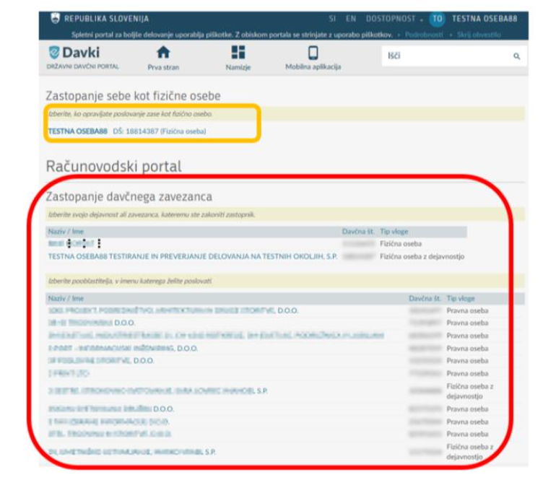

Če se klikne na zastopano osebo, se odpre namizje zastopane osebe, na katerem se v levem stranskem meniju izbere/klikne razdelek »Upravičenci MZEZ«.
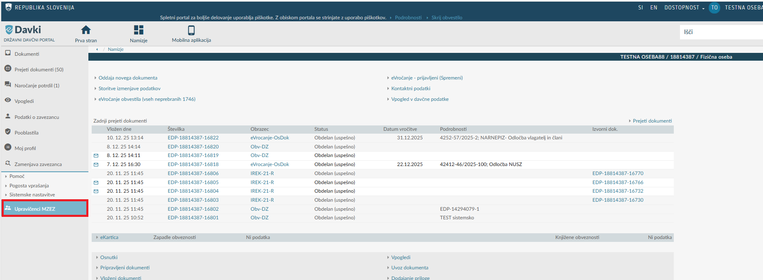
Odpre se nova stran, na kateri se izbere »Zahtevek za vračilo davka«. S klikom na »Zahtevek za vračilo davka« se odpre »Zahtevek za vračilo davka«, v katerega je treba vnesti zahtevane podatke.

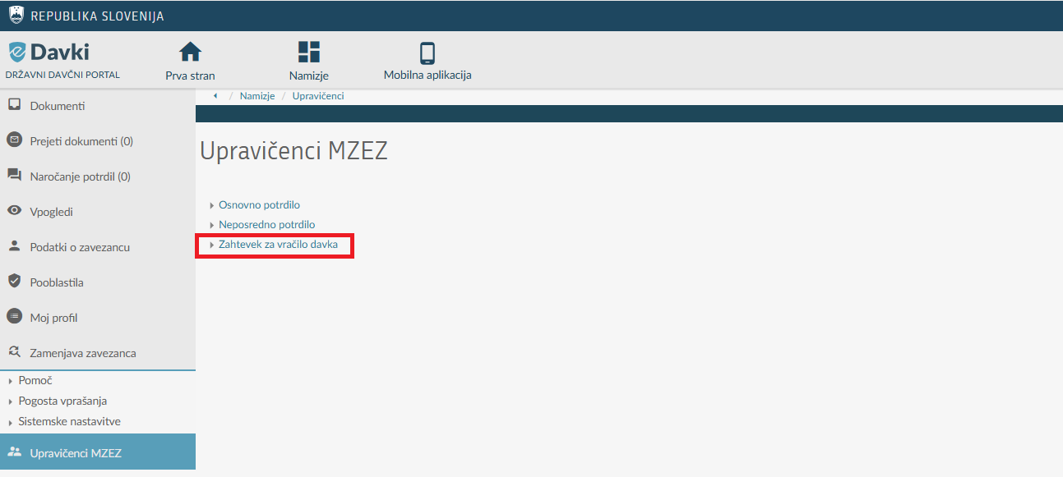
OPOZORILO: Zahtevek se odpre, če zastopani ima ali je kadarkoli v preteklosti imel izdano osnovno potrdilo. Če Ministrstvo za zunanje in evropske zadeve (Diplomatski protokol) osnovnega potrdila ni izdalo, oddaja »Zahtevka za vračilo davka« ni mogoča (sistem javi napako).

V nadaljevanju se uporabniku odpre predstran zahtevka, na kateri izbere želeno obdobje (trimesečje ali leto) zahtevka za vračilo davka. Uporabnik lahko izbira med obdobji uveljavljanja vračila, ki jih je na trenutni dan mogoče oddati.

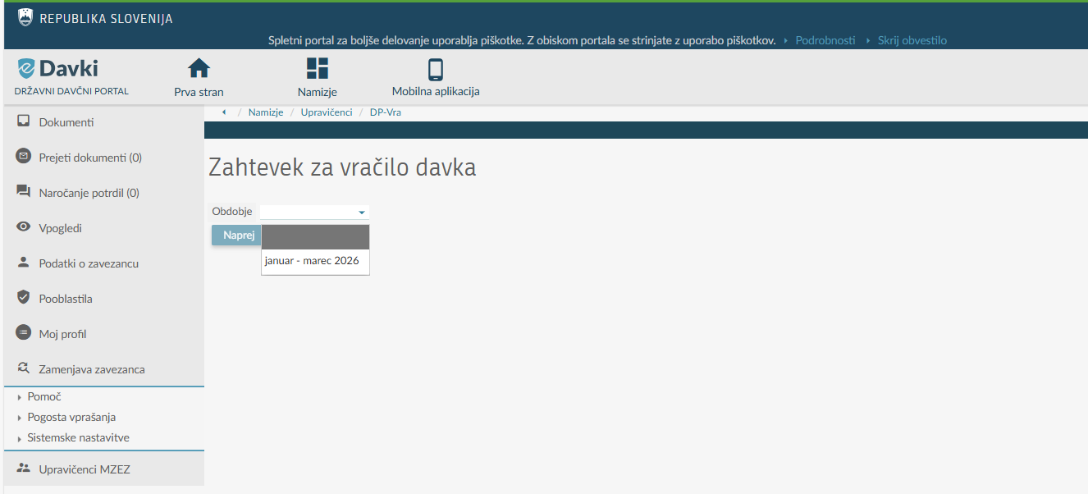

Po izbiri obdobja se klikne na gumb »Naprej«.
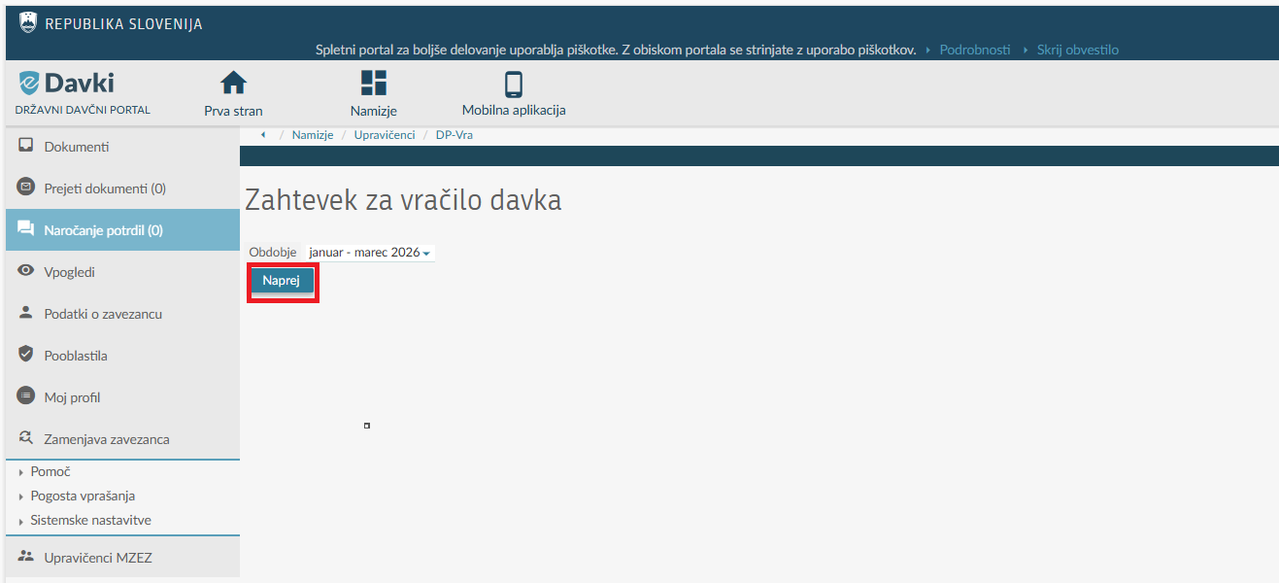

Odpre se »Zahtevek za vračilo davka«, v katerega se vnese podatke.
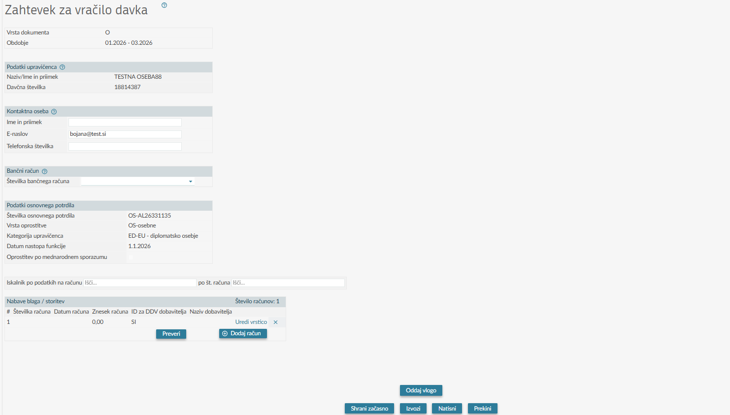

Vnos podatkov v zahtevek
Zahtevek vsebuje spodnje razdelke podatkov:
- Vrsta dokumenta in obdobje
- Podatki upravičenca
- Kontaktna oseba
- Bančni račun
- Podatki osnovnega potrdila
- Nabave blaga / storitev
  - Podatki o računu
  - DDV
  - Trošarine
- Uvoz in izvoz podatkov o računih

Vrsta dokumenta in obdobje
Ob odprtju zahtevka se predizpolnijo podatki o obdobju zahtevka, ki ga je uporabnik izbral na predstrani in vrsti dokumenta (O - Original).
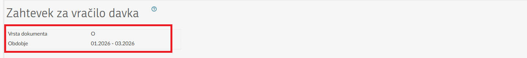

Podatki upravičenca
Podatki o upravičencu (naziv/ime in priimek, davčna številka) se predizpolnijo na podlagi podatkov iz Registra davčnih zavezancev (RDZ) in jih na tem zahtevku ni mogoče spreminjati.

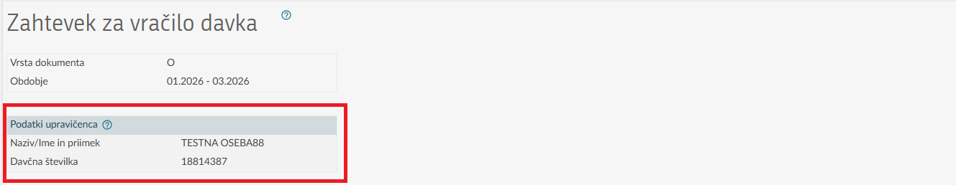

Kontaktna oseba
Vnese se ime in priimek, elektronski naslov in telefonsko številko kontaktne osebe, ki jo davčni organ lahko pozove v zvezi z zahtevkom.

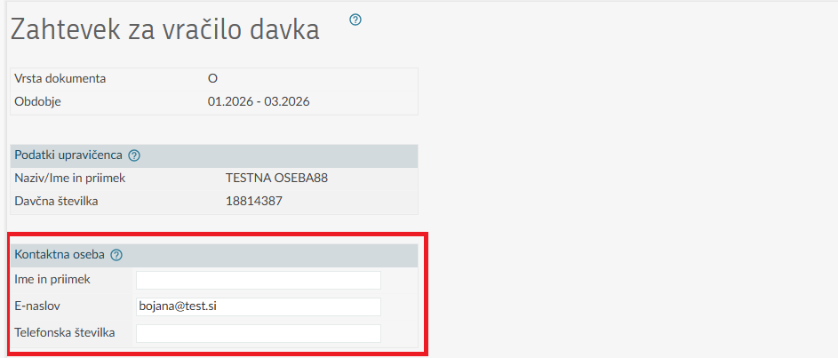

Podatek o elektronskem naslovu se predizpolni z elektronskim naslovom, ki je zaveden na zadnji oddani vlogi s področja funkcionalnosti »Upravičenci MZEZ«. Upravičenec prejema obvestila o odloženih dokumentih na portalu eDavki, ki so mu bili izdani s strani davčnega organa (izdani upravni akti).

Bančni račun
Iz spustnega seznama se izbere bančni račun. Uporabnik mora plačilni račun, odprt v tujini, Finančni upravi RS (v nadaljevanju FURS) prijaviti v osmih dneh od odprtja. Plačilnih računov, ki so odprti v Republiki Sloveniji, ni treba prijaviti, ker jih FURS pridobiva po uradni dolžnosti.
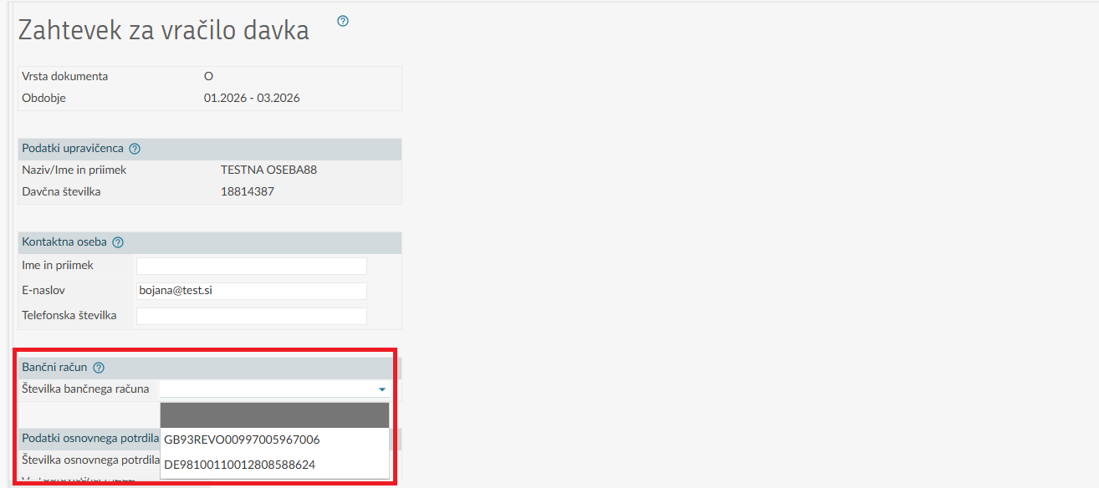

Podatki osnovnega potrdila
Podatki o številki osnovnega potrdila, vrsti oprostitve, kategoriji upravičenca, datumu nastopa funkcije in oprostitvi po mednarodnem sporazumu se na zahtevku avtomatsko predizpolnijo iz osnovnega potrdila.
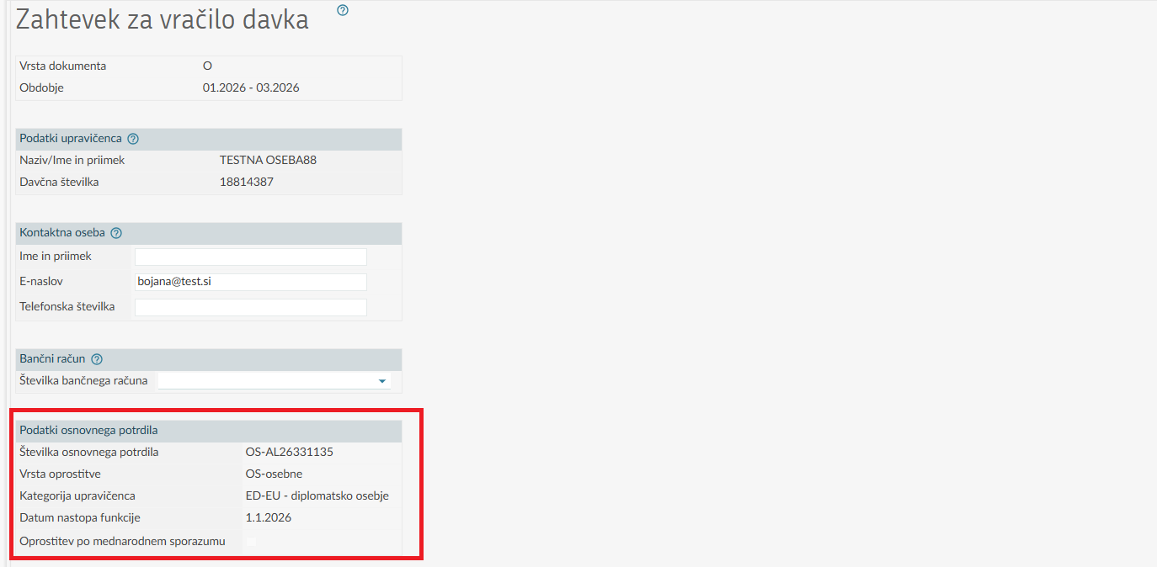

Nabave blaga / storitev
Ta del zahtevka je namenjen vnosu podatkov o vseh računih, izdanih v obdobju, za katerega se uveljavlja vračilo plačanega davka. Vnos podatkov za posamezni račun se začne s klikom na gumb »Dodaj račun«, pri čemer se odpre nova vnosna maska.

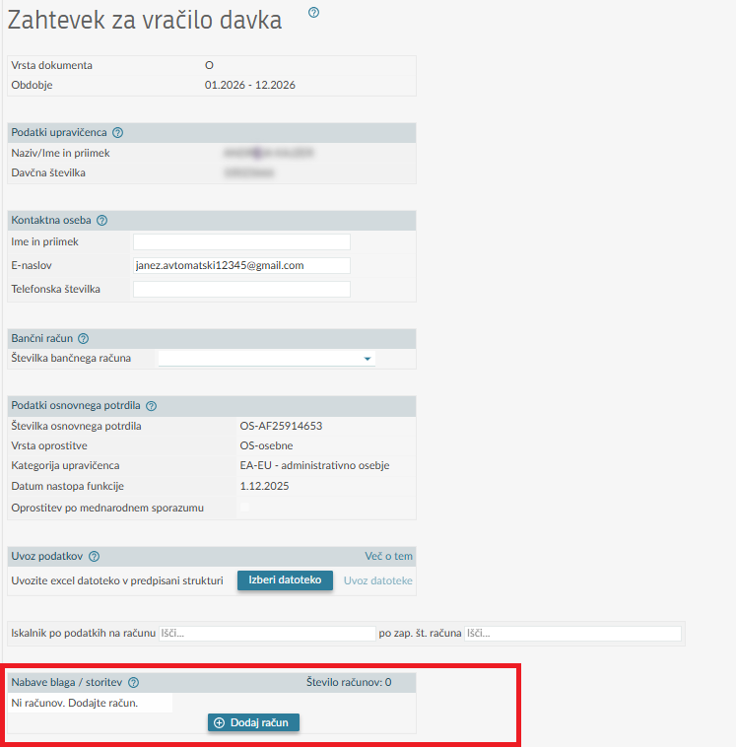

V razdelku »Nabava blaga / storitev« se podatki o računu samodejno zapisujejo glede na vpisane podatke v razdelku »Podatki o računu« (številka računa, datumu računa, znesek računa in podatki o dobavitelju (ID za DDV dobavitelja in naziv dobavitelja)). Vsak vnesen račun na zahtevku pridobi svojo zaporedno številko.

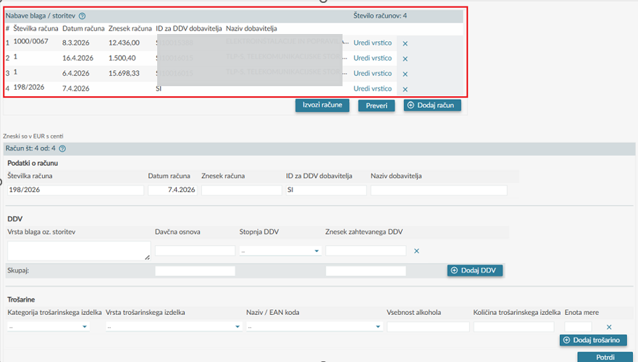
V razdelku »Podatki o računu« sledi vnos zahtevanih podatkov o posameznem računu.

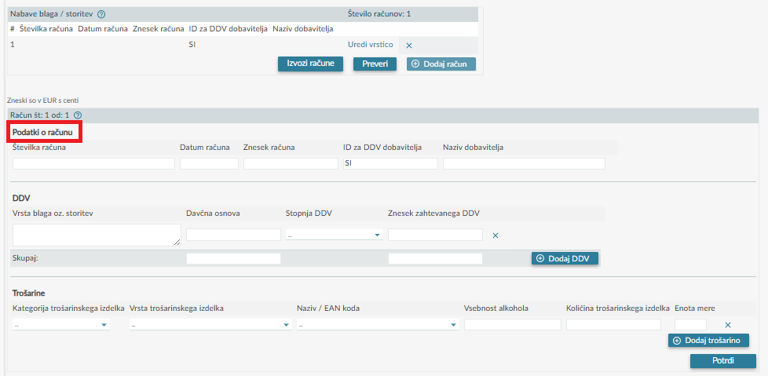

Podatki o računu
Vnese se podatke o vseh računih, izdanih v obdobju uveljavljanja vračila, in sicer številka računa, datumu izdaje računa, znesek računa (znesek, ki je bil po računu plačan) in identifikacijska številka za DDV dobavitelja (ID za DDV dobavitelja). Podatek o nazivu dobavitelja se predizpolni iz Registra davčnih zavezancev (RDZ) glede na vnesen ID za DDV dobavitelja in ga ni mogoče spreminjati.

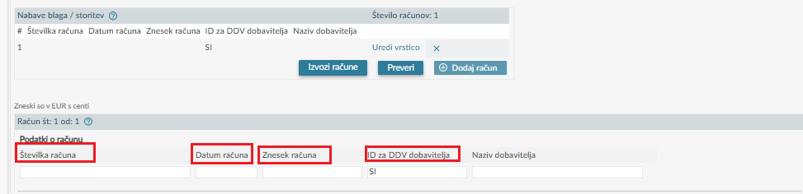

DDV
V delu, ki se nanaša na uveljavljanje vračila DDV, se vnese podatke o vrsti blaga oziroma storitev in davčni osnovi ter izbere stopnjo DDV iz spustnega seznama glede na izkazano davčno stopnjo za blago oziroma storitve z računa.

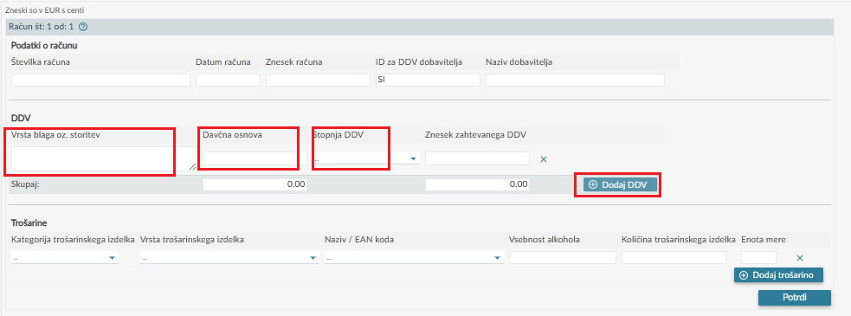

S klikom na gumb »Dodaj DDV« se lahko vnese do tri različne davčne osnove – ločeno glede na davčno stopnjo. Celotno vrstico, v kateri je navedena vrsta blaga/storitve, davčna osnova, stopnja DDV in znesek zahtevanega DDV, se lahko odstrani iz posameznega računa z uporabo gumba »X«.

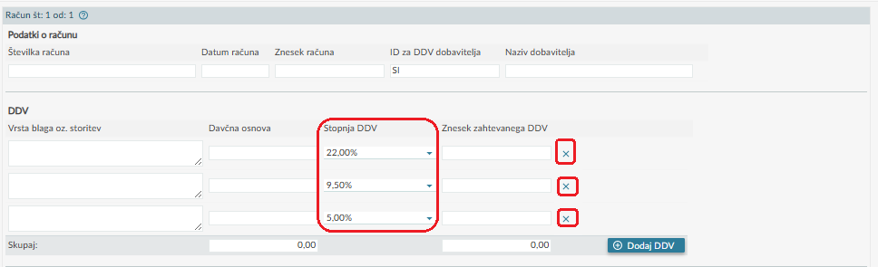

Podatek o znesku zahtevanega DDV se avtomatično izračuna glede na predhodno vnesen podatek o davčni osnovi in izbrani stopnji DDV.

Izračunani podatek o znesku zahtevanega DDV se glede na zgoraj navedeno lahko spremeni tako, da se vpiše nižji znesek v polje »Znesek zahtevanega DDV« v posamezni vrstici pri izbrani davčni stopnji, in sicer glede na znesek DDV, do katerega je upravičenec dejansko (še) upravičen. Seštevek zneskov zahtevanega DDV je vsota vseh zneskov DDV, ki so bili izračunani ali jih je upravičenec sam popravil pri posamezni davčni stopnji. Ročna sprememba vrednosti v polju »Znesek zahtevanega DDV« ne vpliva na preračun ostalih polj (npr. davčna osnova, davčna stopnja,…).

Možni primeri vnosa nižjega zneska zahtevanega DDV:
- člani administrativnega in tehničnega osebja lahko uveljavljajo oprostitev DDV v prvem letu od prihoda na službovanje v Republiko Slovenijo, pri nabavi gospodinjskih predmetov v višini do največ 1.200 eurov skupnih oprostitev, ali v skladu z omejitvami, ki jih v osnovnem potrdilu določi Ministrstvo za zunanje in evropske zadeve (Diplomatski protokol).
Ne glede na znesek obračunanega DDV na računu se lahko v polje »Znesek zahtevanega DDV« vpiše znesek DDV, zaračunan le za gospodinjske predmete, in sicer največ v višini zneska, določenega v osnovnem potrdilu. Če je upravičenec v preteklih kvartalnih obdobjih prvega leta od prihoda na službovanje že izkoristil oprostitev, potem v tekočem zahtevku lahko zahteva vračilo davka le še za razliko med višino oprostitve, določene v osnovnem potrdilu in že vrnjenim zneskom DDV v preteklih obdobjih.
- člani diplomatskega osebja lahko skupaj z družinskimi člani v koledarskem letu uveljavljajo oprostitev DDV pri nabavah blaga in storitev do skupne višine zneska oprostitev, ki ga za posamezno državo, agencijo ali organ EU ter mednarodno organizacijo ali njeno predstavništvo, ki jih v osnovnem potrdilu določi Ministrstvo za zunanje in evropske zadeve (Diplomatski protokol).
Ne glede na znesek obračunanega DDV na računu se lahko v polje »znesek zahtevanega DDV« vpiše znesek DDV, vendar največ v višini zneska, določenega v osnovnem potrdilu. Če je upravičenec v preteklih kvartalnih obdobjih koledarskega leta že izkoristil oprostitev, potem v tekočem zahtevku lahko zahteva povračilo davka le še za razliko med višino oprostitve, določene v osnovnem potrdilu in že vrnjenim zneskom DDV v preteklih obdobjih.

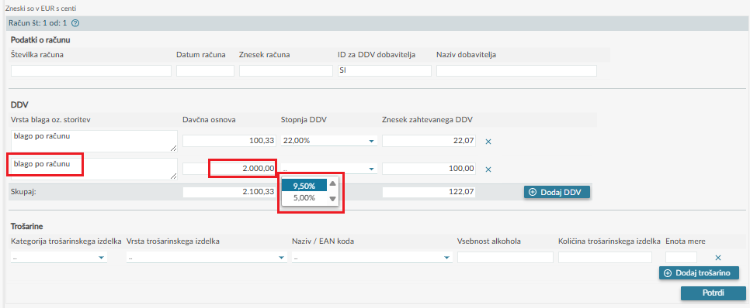

TROŠARINE
Če se za trošarinske izdelke uveljavlja vračilo DDV, se lahko uveljavlja tudi vračilo trošarine. V tem primeru se v razdelek »Trošarine« vnesejo podatki o trošarinskih izdelkih, ki so navedeni na računu. Opozarjamo, da je vnos podatkov o nabavljenem mirnem vinu, penečem vinu in drugih fermentiranih pijačah obvezen, kljub temu da je stopnja trošarine za te izdelke nič (0) eurov.

Najprej se iz spustnega seznama izbere kategorijo trošarinskega izdelka (alkohol, tobačni izdelki, energenti, električna energija). Glede na izbrano kategorijo trošarinskega izdelka se nato iz spustnega seznama izbere ustrezno vrsto trošarinskega izdelka, za katerega se želi uveljavljati vračilo trošarine.

Kategorija »Alkohol in alkoholne pijače«

V razdelku »Trošarine« se vnaša podatke za sledeče alkoholne pijače:
- pivo,
- mirno vino (npr. rumeni muškat, rizling, chardonnay, sivi pinot, cabarnet,…),
- peneče vino (npr. šampanjec, prosecco,..),
- druge fermentirane pijače (npr. razna sadna vina, riževo vino,…),
- vmesne pijače (npr. vermut, teranov liker, aromatizirana vina (npr. Hugo)) in
- drug etilni alkohol (razne alkoholne pijače, kot je npr. viljamovka, viski, rum, konjak, likerji,…).

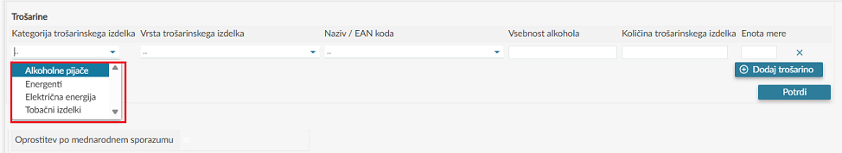

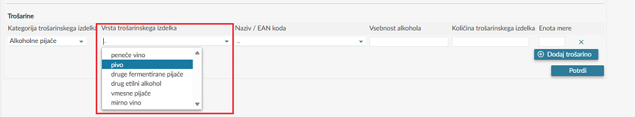

Pri vrsti trošarinskega izdelka »pivo« ali »drug etilni alkohol« se v polje »vsebnost alkohola (%)« vnese delež alkohola, ki je izkazan na računu oziroma če je ta upravičencu znan. Vnos količin trošarinskih izdelkov za pivo ali drug etilni alkohol z isto vsebnostjo alkohola se v zahtevku zapiše združeno, in sicer kot seštevek količin z isto vsebnostjo alkohola.

Za pivo je predizpolnjen delež v polju »vsebnost alkohola (%)« v višini 4,9 %, ki se ga lahko spremeni, tako da se vpiše dejansko »vsebnost alkohola (%)« za nabavljeno pivo po posameznem računu.

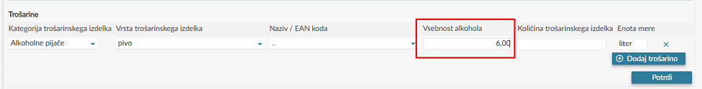

Kategorija »Tobačni izdelki«

V razdelku »Trošarine« se uveljavlja vračilo za sledeče tobačne izdelke:
- cigarete – vpiše se število kosov cigaret (v posameznem zavojčku je 20 kosov cigaret),
- cigare,
- cigarilosi,
- drobno rezan tobak,
- drug tobak za kajenje,
- elektronske cigarete (z in brez nikotina) in
- tobak za segrevanje.

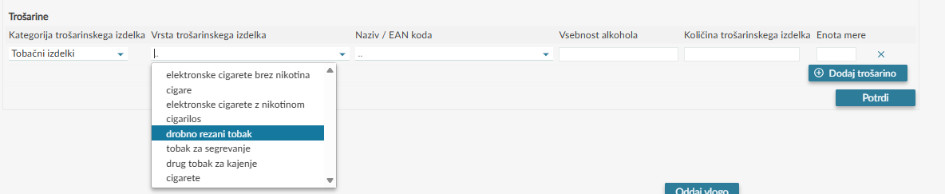

Pri tobačnih izdelkih se v polju »Naziv/EAN koda« iz spustnega seznama izbere naziv ali EAN koda tobačnega izdelka (npr. Marlboro Gold / 3830033510583,…).

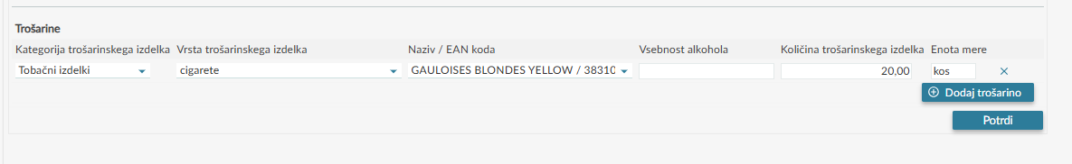

Kategorija »Energenti«

V razdelku »Trošarine« se vnaša podatke za sledeče energente:
- plinsko olje za ogrevanje (npr. kurilno olje za ogrevanje),
- kerozin za gorivo za ogrevanje,
- zemeljski plin za gorivo za ogrevanje in
- utekočinjeni naftni plin za gorivo za ogrevanje.

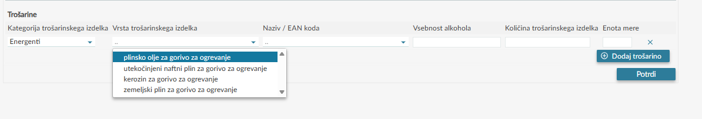

Kategorija »Električna energija«

V razdelku »Trošarine« se vnaša podatke za električno energijo, ki se uporablja kot pogonsko gorivo za prevozno sredstvo.

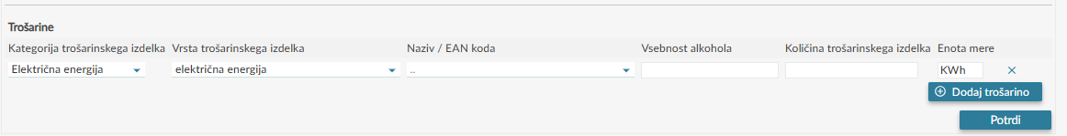

Polji »Količina trošarinskega izdelka« in »Enota mere«

V nadaljevanju se za vse vrste trošarinskih izdelkov vpiše količino trošarinskega izdelka.

Enota mere se samodejno predizpolni glede na izbrano vrsto trošarinskega izdelka.

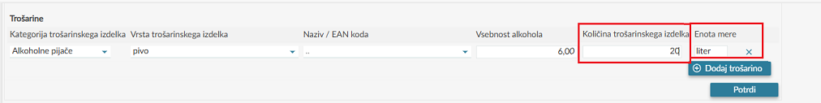

S klikom na gumb »Dodaj trošarino« se lahko dodaja trošarinske izdelke, za katere se želi uveljavljati vračilo trošarine.

Posamezen trošarinski izdelek se lahko odstrani iz računa z uporabo gumba »x«.

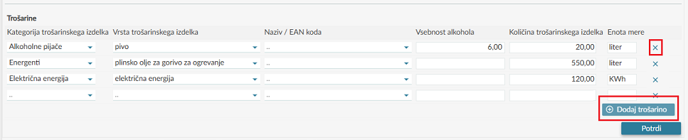

Zaključevanje vnosa podatkov o računu in dodajanje naslednjega računa

Ko se zaključi z vnosom podatkov o računu, se klikne na gumb »Potrdi«. S tem se zaključi vnos podatkov računa pod posamezno zaporedno številko.

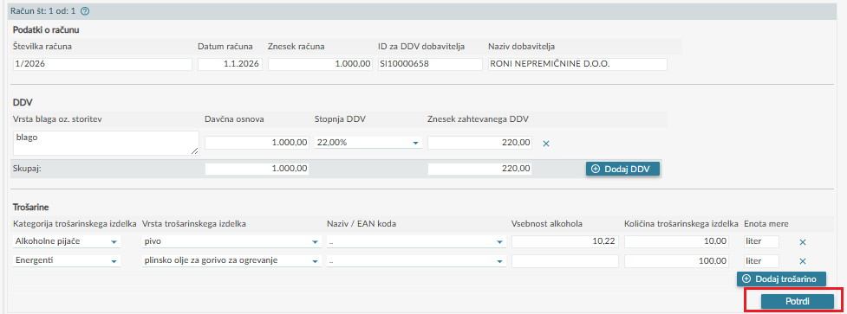

Podatki se shranijo in s klikom na gumb »Dodaj račun« se začne z vnosom podatkov o naslednjem računu pod novo zaporedno številko.
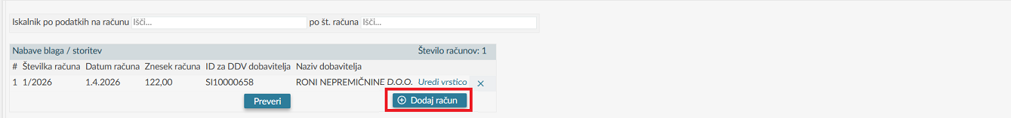

Brisanje, urejanje in preverjanje podatkov o računih
Če se želi odstraniti enega od vnesenih računov, se uporabi gumb »X« na koncu vrstice.

S klikom na »Uredi vrstico« se lahko uredi že shranjene podatke o posameznem računu.

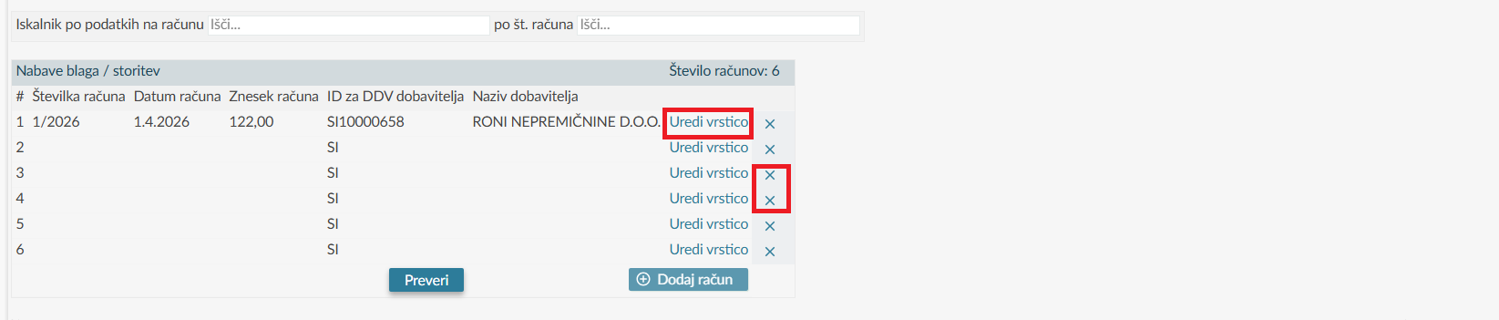
Z uporabo gumba »Preveri« se lahko sproži samodejno preverjanje vnesenih podatkov o računih že med postopkom izpolnjevanja zahtevka za vračilo davka, pri čemer se lahko izpišejo opozorila in/ali kritične napake. Za uspešno oddajo zahtevka je treba kritične napake odpraviti.

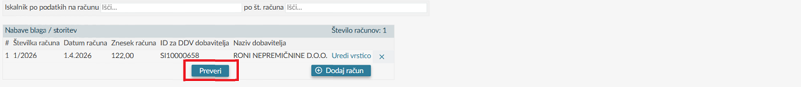

Uvoz in izvoz podatkov o računih (pripomoček excel) za nabavljeno blago / storitve

Uvoz podatkov o računih
Na eDavkih je pripravljena excel datoteka, ki se jo lahko uporabi za vnos podatkov o računih, za katere se želi uveljavljati vračilo davka. Po vnosu vseh računov v navedeno datoteko se jo shrani na svojo delovno postajo in nato pri izpolnjevanju zahtevka za vračilo davka (DP-VRA) uvozi v zahtevek. Uvoz datoteke se izvede na način, navedene v nadaljevanju.

Uvoz datoteke s podatki o računih se na zahtevku izvede z izbiro gumba »Izberi datoteko« v razdelku »Uvoz podatkov«.

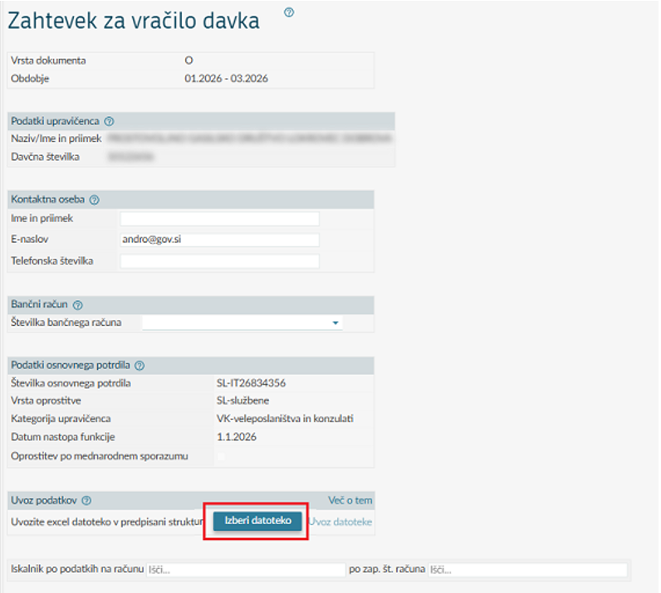

S klikom na »Izberi datoteko« uporabnik na svojem računalniku ali lokalnem mediju poišče excel datoteko, ki jo želi uvoziti in klikne na »Odpri«.

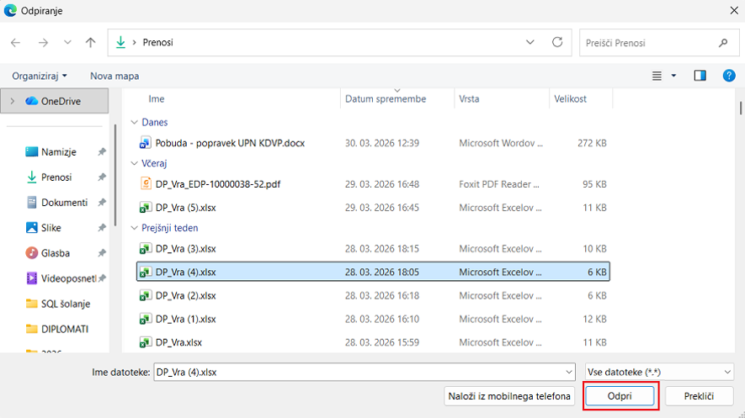

Naziv datoteke se izpiše na zahtevku in izbor datoteke se potrdi s klikom na »Uvoz datoteke«.
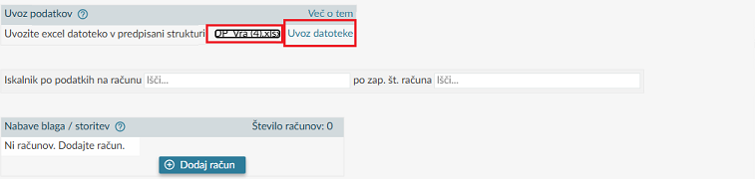
Na zaslonu se prikaže pojavno okno, na katerem se klikne »V redu«.
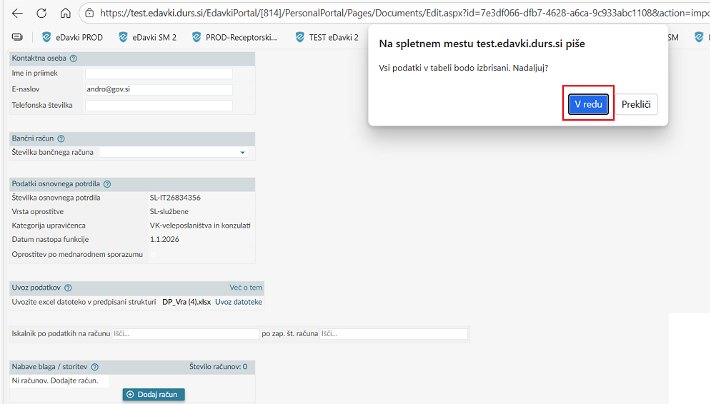
Po kliku na gumb »V redu« se podatki uvozijo v zahtevek v razdelek »Nabava blaga/storitev«.
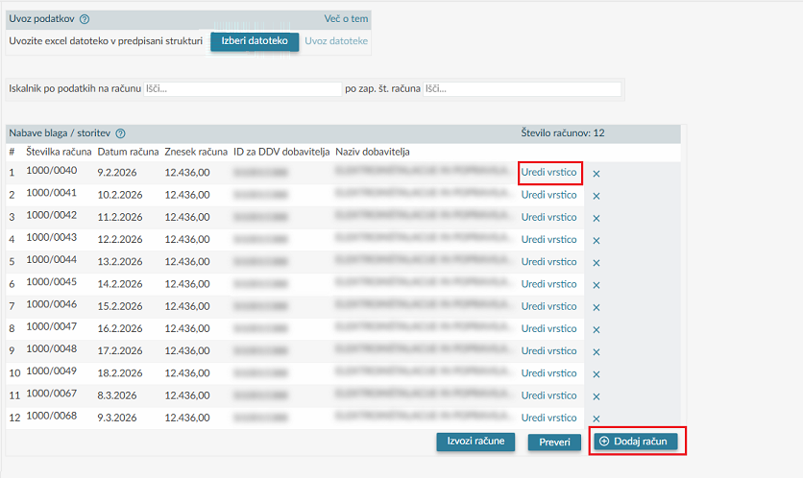
Uvožene podatke se lahko v nadaljevanju poljubno ureja s klikom na »Uredi vrstico«. Poleg tega se lahko s klikom na »Dodaj račun« vnese dodatne podatke o računih.

Izvoz podatkov o računih v Excel
S klikom na gumb »Izvozi račune« se lahko izvozi podatke iz razdelka »Nabave blaga/storitev« v Excel.
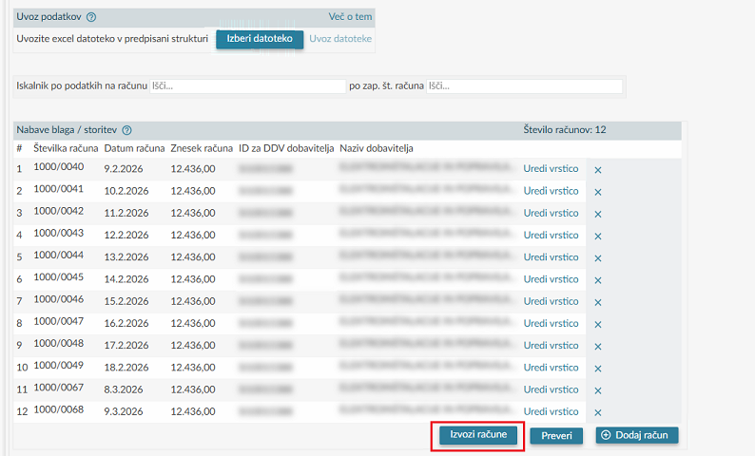
Po kliku se podatki izvozijo v excel datoteko, ki jo uporabnik lahko odpre oziroma jo shrani na svojo delovno postajo.
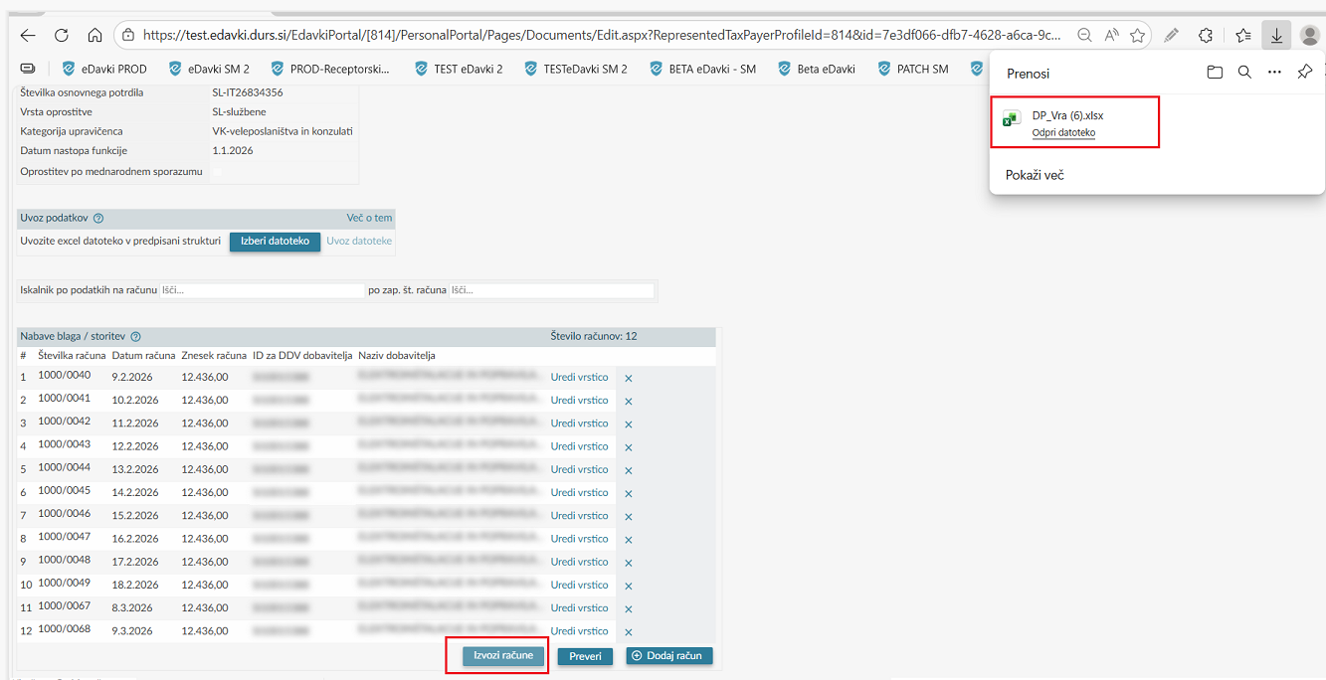

Priloge

Dodajanje priloge pred vložitvijo zahtevka (vsebovane priloge)
Pred oddajo zahtevka se lahko elektronskemu zahtevku priloži priloge (račune, na podlagi katerih uveljavlja vračilo davka). V razdelku »Vsebovane priloge« se prenese predpripravljene in predhodno na lokalni računalnik oziroma drug zunanji medij shranjene priloge, in sicer s klikom na gumb »Izberi datoteko«.

Datoteka za predložitev se izbere s klikom na gumb »Odpri«.

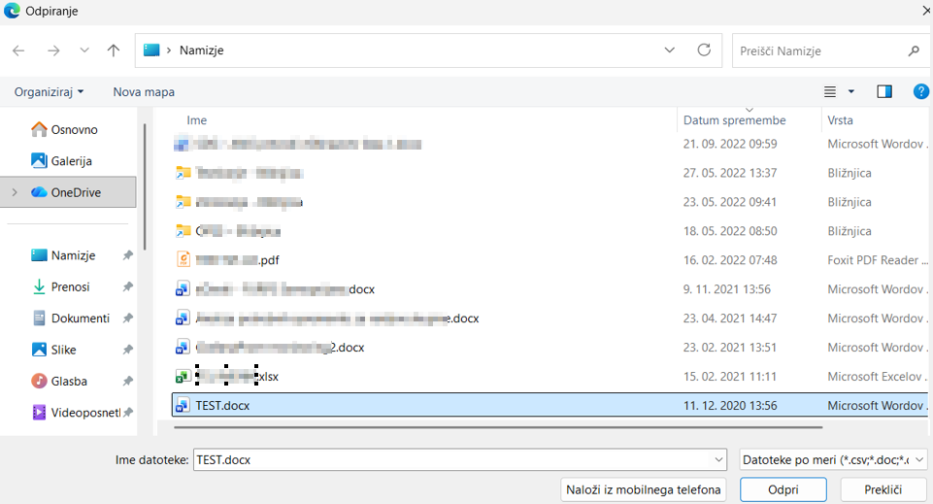
Vnese se podatke v polje »Opis« in klikne na gumb »Prenesi datoteko priloge«.
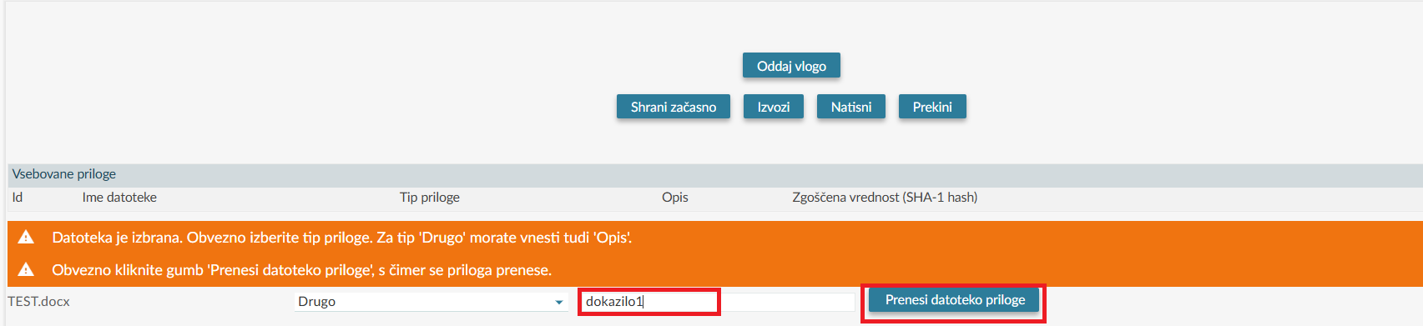
Priloga je na ta način dodana osnutku zahtevka za vračilo davka.

Dodano prilogo se lahko izbriše s klikom na »X«, novo prilogo se doda s klikom »Izberi datoteko«.
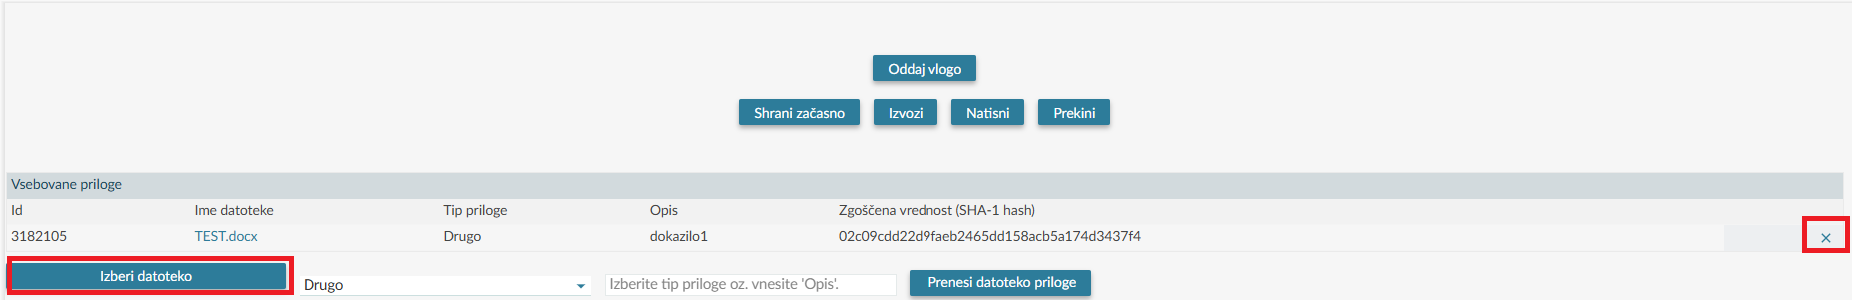

Skupna velikost prilog na posameznem zahtevku je omejena na 20 MB. Če skupna velikost presega 20 MB, se dodatne priloge vloži preko portala eDavki na način opisan v poglavju 4.8.2.

Dodajanje priloge na že vloženem zahtevku (naknadne priloge - NF-Priloga)
Na zahtevo davčnega organa, oziroma če priložene priloge ob oddaji zahtevka za vračilo davka presegajo 20 MB, se lahko že vloženemu zahtevku naknadno priloži račune, na podlagi katerih se uveljavlja vračilo plačanega davka. Po kliku na menijsko vrstico Dokumenti se izbere »Vloženi«, pri čemer se prikaže zadnjih 10 vloženih dokumentov. Zahtevek, ki se mu želi priložiti dodatne priloge, se poišče med vloženimi dokumenti s pomočjo uporabe dodatnih iskalnih pogojev, razvidnih iz spodnje slike.

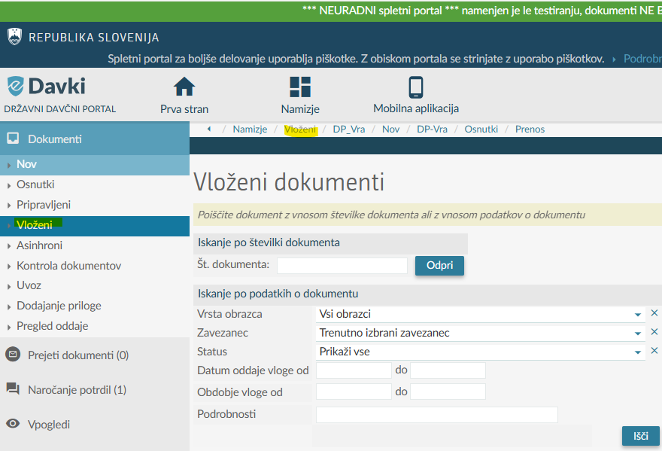

Po izboru zahtevka se manjkajoče/dodatne priloge dodajo z izbiro gumba »Dodaj prilogo«.

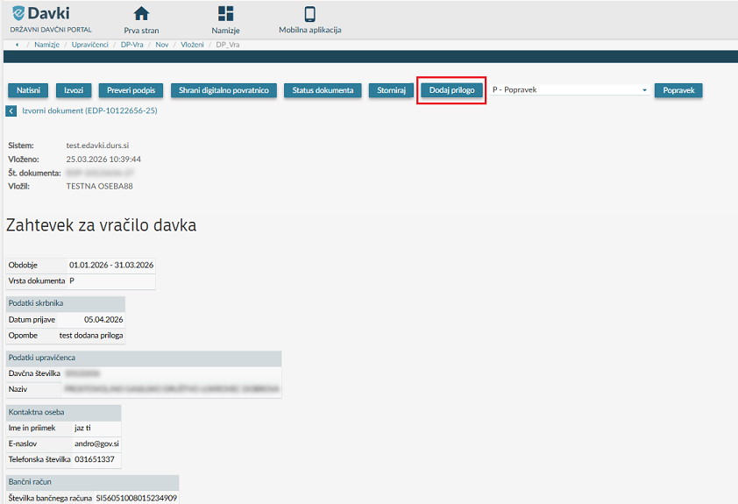

Zahtevku se priloži prilogo tako, da se klikne na gumb »Izberi datoteko« in izbere željeno datoteko s klikom na »Odpri«.

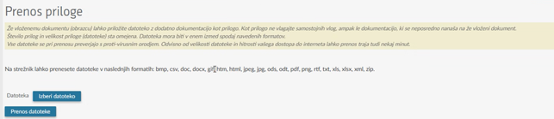
Vnese se podatke v polje »Opis priloge« in klikne na gumb »Oddaj vlogo«.

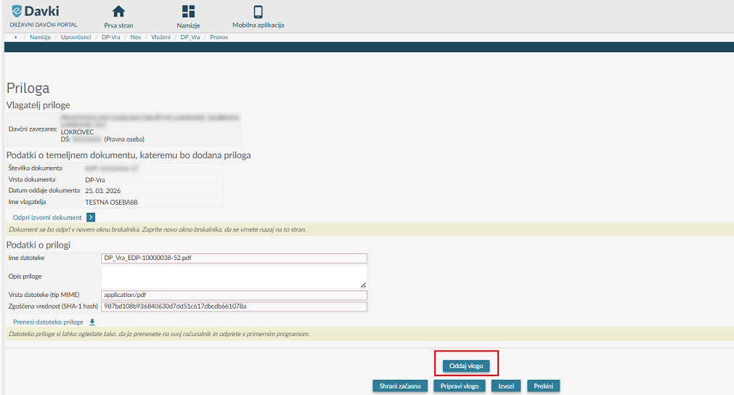

Če so na osnutku dokumenta prikazani podatki ustrezni, se s klikom na gumb »Podpis« »NF- Priloga« odda. Če podatki niso ustrezni, se lahko z gumbom »Nazaj« v brskalniku vrne na vnosno masko.
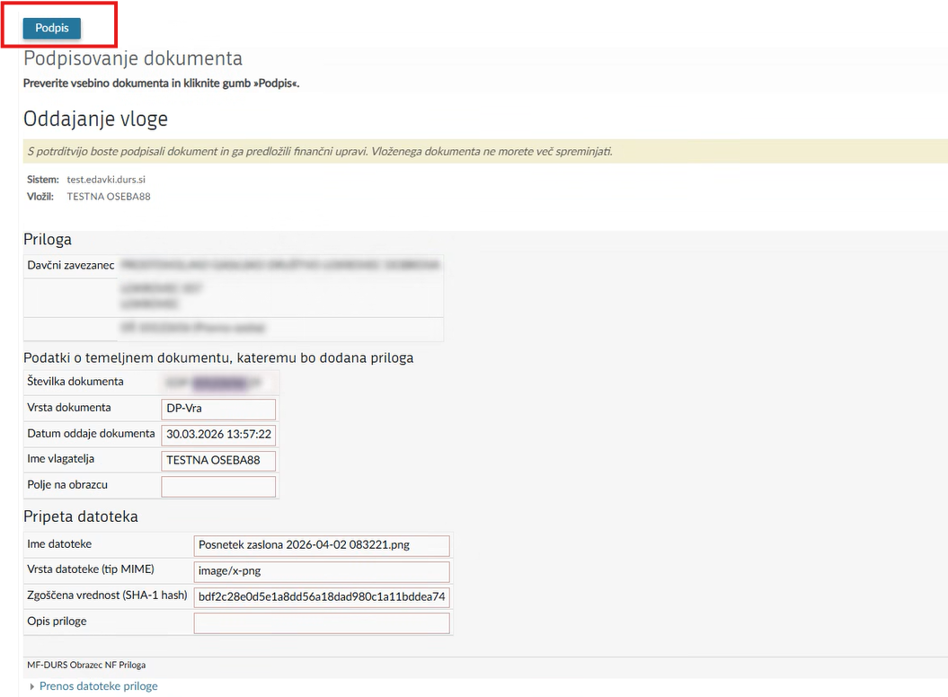

Priloga (NF-Priloga) je tako dodana že vloženemu zahtevku za vračilo davka.

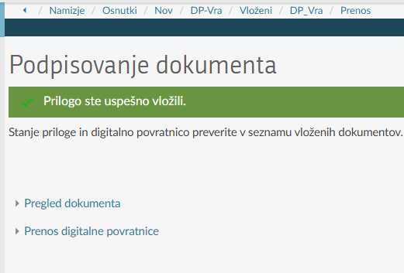

Iskalnik po računih
Z iskalnikom se lahko na enostaven način poišče vnesene račune na posameznem zahtevku. Iskalnik omogoča iskanje na dva načina:
- iskanje po podatkih o računu (omogočeno je iskanje tudi po delnem korenu posameznega podatka) in
- iskanje po zaporedni številki računa ali več računih (posamezne zaporedne številke računov naj bodo ločeno zapisane z vejico).

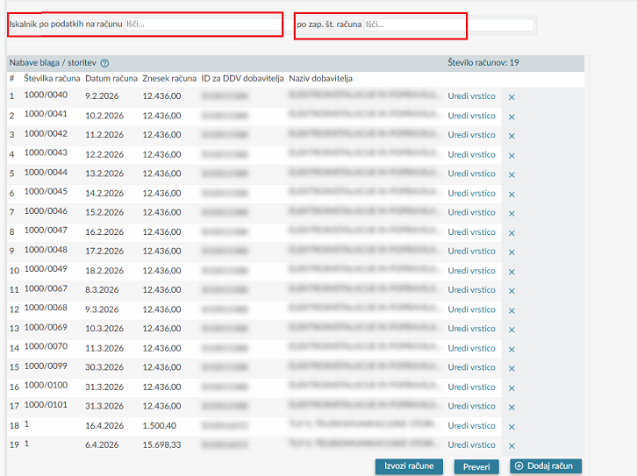
Vpiše se želen iskalni parameter in temu primerno se na zahtevku prikazujejo v zapisu podatki računa/ov.

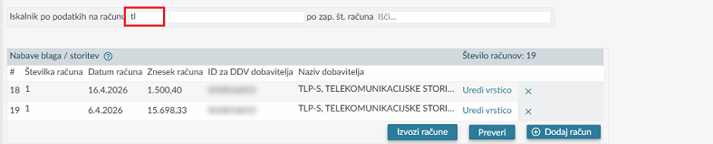

Oddaja zahtevka za vračilo davka
Po končanem vnosu podatkov se klikne na gumb »Oddaj vlogo«.
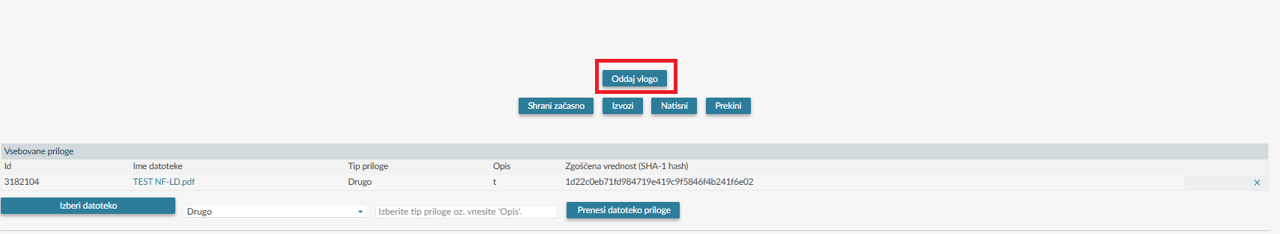
Ob izbiri gumba »Oddaj vlogo« se samodejno izvedejo kontrole podatkov na zahtevku, pri čemer se lahko izpišejo opozorila in/ali kritične napake. Za uspešno oddajo zahtevka je treba kritične napake odpraviti.

Po odpravi vseh kritičnih napak se prikaže vsebina zahtevka. Če so na osnutku zahtevka prikazani podatki ustrezni, se s klikom na gumb »Podpis« zahtevek odda. Pred izbiro gumba »Podpis« ima uporabnik možnost izvesti popravek podatkov tako, da se z gumbom »Nazaj« v brskalniku vrne na vnosno masko.

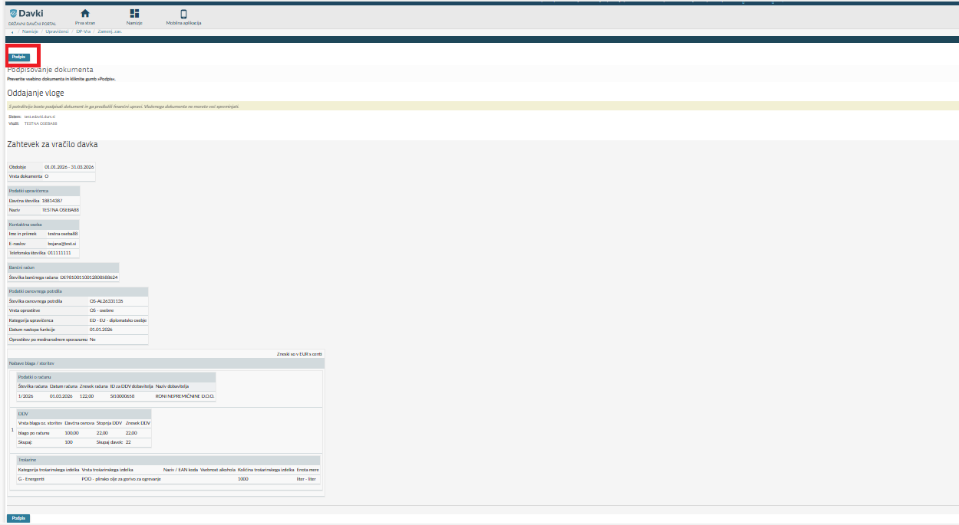

Po uspešni oddaji se na zaslonu prikaže obvestilo »Dokument ste uspešno vložili.«. Po podpisu dokument dobi EDP številko, npr. EDP-12345678-17211.

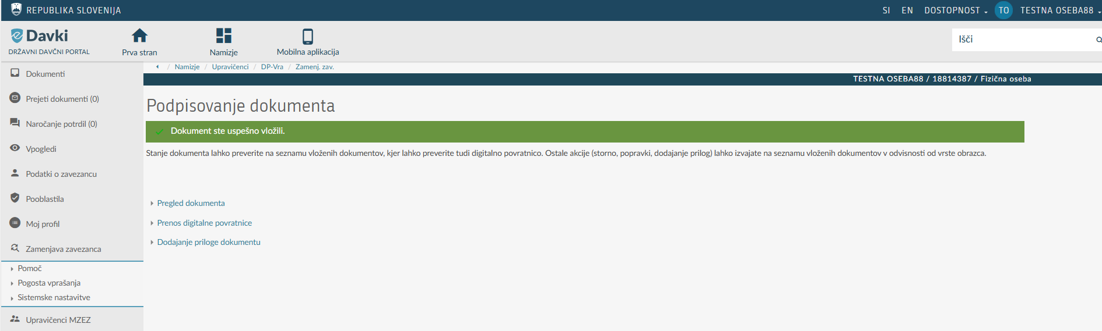
S klikom na povezavo »Pregled dokumenta« se odpre stran za pregled dokumenta, kjer se dokument lahko natisne, izvozi v PDF/XML, stornira, se mu doda prilogo ali vloži popravek zahtevka.

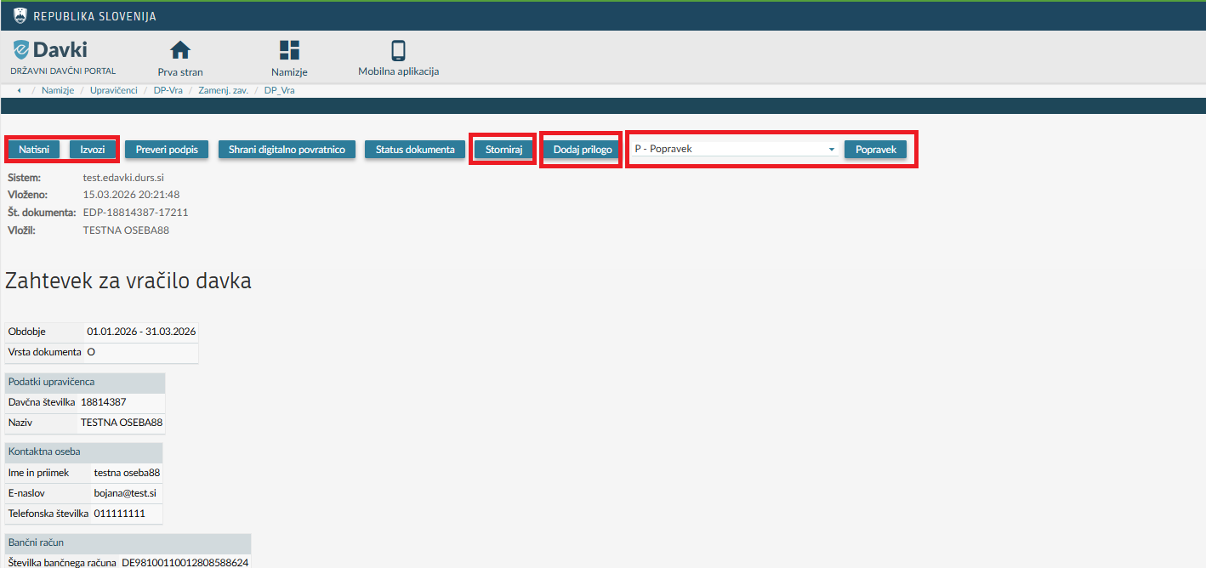

S klikom na gumb »Natisni« sistem kreira PDF dokument, ki ga je mogoče shraniti na lokalni računalnik oziroma natisniti na lokalnem tiskalniku.

Popravek zahtevka za vračilo davka (brisanje posameznih računov v zahtevku)
Oddane zahtevke na statusu »Vložen« ali »V obdelavi« se lahko popravi. Popravek se lahko odda do izdaje upravnega akta. Po kliku na menijsko vrstico »Dokumenti« se izbere »Vloženi«, pri čemer se prikaže zadnjih 10 vloženih dokumentov.

Zahtevek, ki se ga želi popraviti, se poišče med vloženimi dokumenti s pomočjo uporabe dodatnih iskalnih pogojev, razvidnih iz spodnje slike.

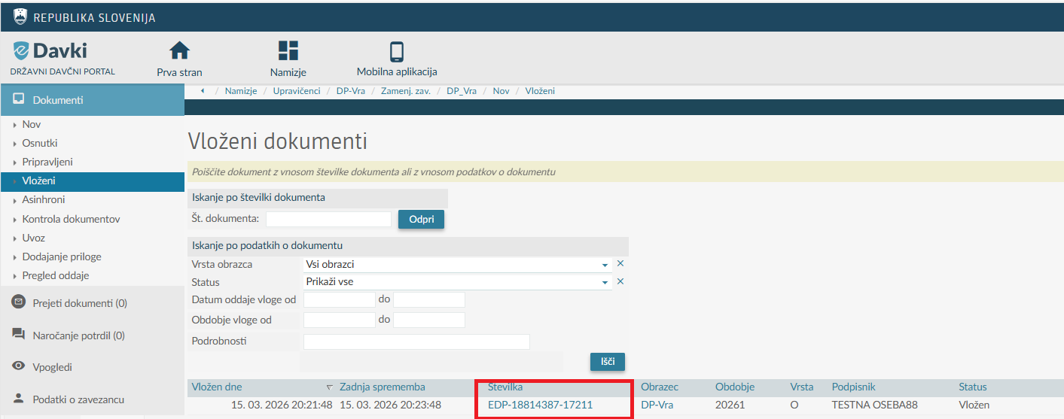
S klikom na številko zahtevka, navedeno v polju »Številka«, se odpre oddan zahtevek s predizpolnjenimi podatki z oddanega zahtevka. S klikom na gumb »Popravek« se omogoči le možnost brisanja posameznih računov na zahtevku. Prikazane račune z vloženega zahtevka se lahko na popravku le briše, ne more se jih urejati ali dodajati novih računov.

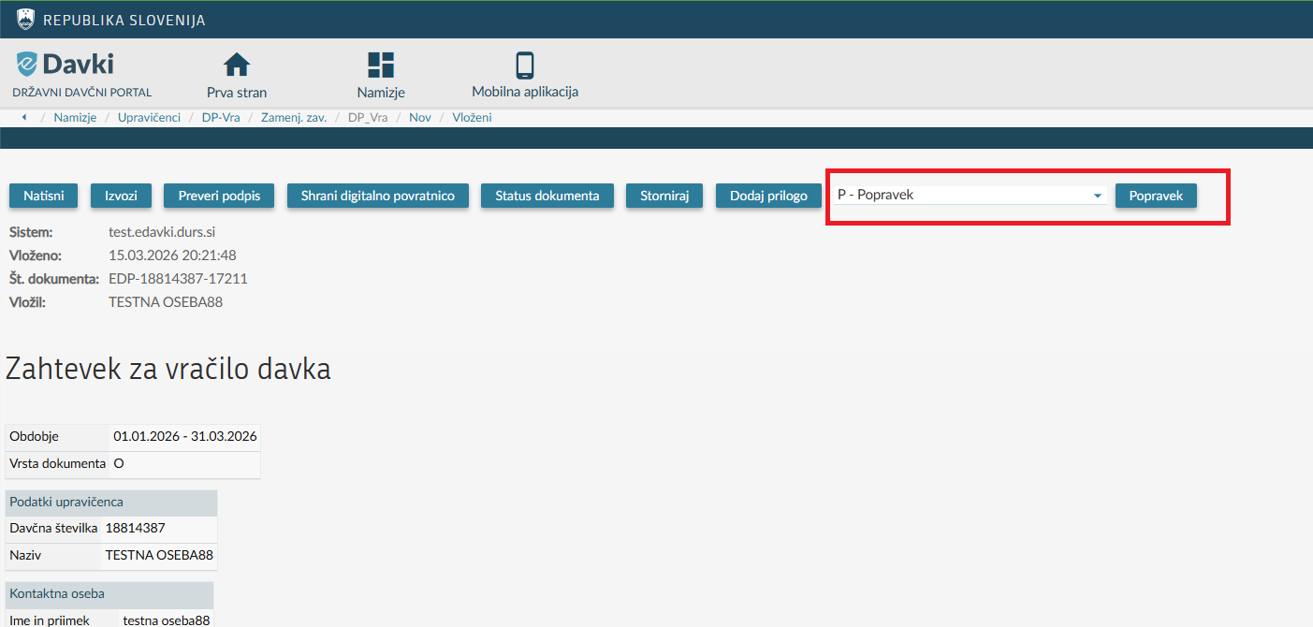
Po končanem urejanju podatkov se klikne na »Oddaj vlogo«.

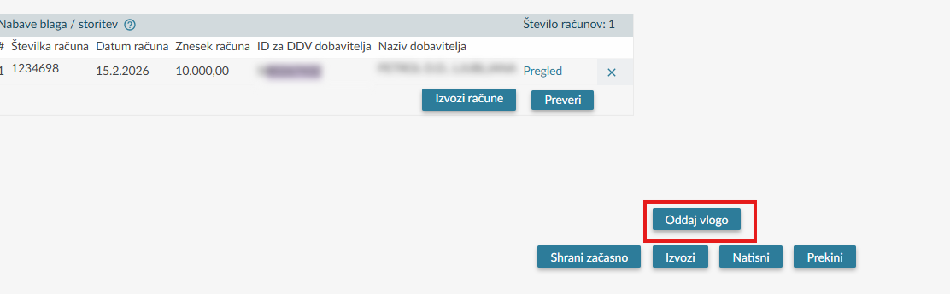

Ponovno se prikaže vsebina vnesenih podatkov (za pregled). Če so naknadno vneseni podatki pravilni - ustrezni, se s klikom na gumb »Podpis« zahtevek odda. Če prikazani podatki niso ustrezni, se lahko vrne na vnosno masko z gumbom »Nazaj« v brskalniku.
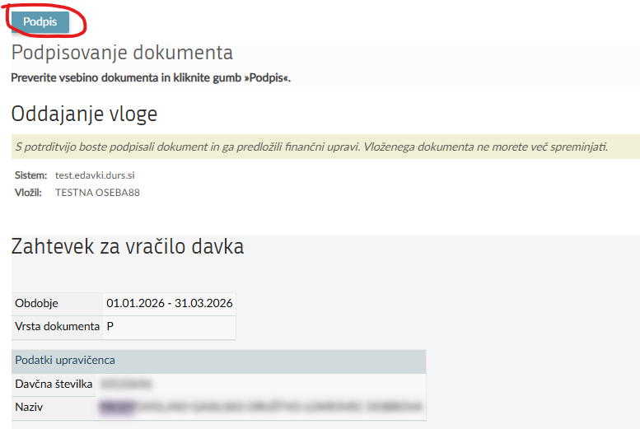

V primeru uspešne oddaje popravka se na zaslonu prikaže obvestilo »Dokument ste uspešno vložili«.

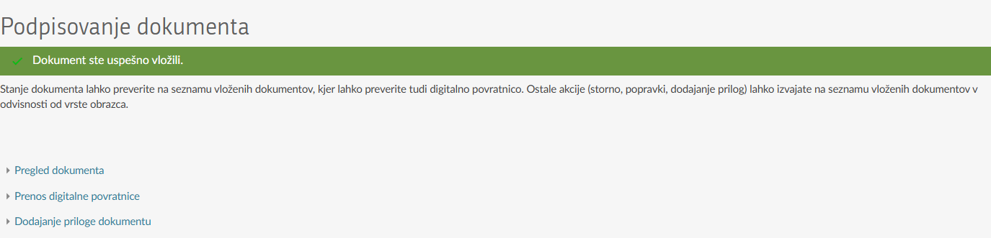

Storno dokumenta (Umik zahtevka za vračilo davka)
Oddane zahtevke za vračilo davka na statusih »Vložen« ali »V obdelavi« se lahko stornira (umakne). Storno dokumenta za zahtevek se lahko odda do izdaje upravnega akta. Po kliku na menijsko vrstico »Dokumenti« se izbere »Vloženi«, pri čemer se prikaže zadnjih 10 vloženih dokumentov. Zahtevek, ki se ga želi stornirati (umakniti vlogo), se poišče s pomočjo uporabe dodatnih iskalnih pogojev, razvidnih s spodnje slike.
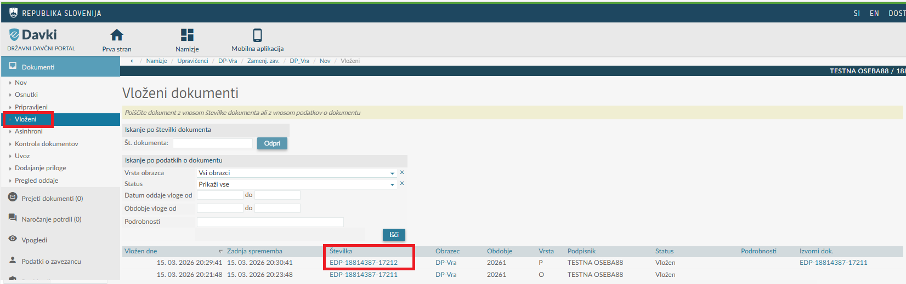

S klikom na številko dokumenta, navedeno v polju »Številka«, se odpre pregled zahtevka. S klikom na gumb »Storniraj« se začne z vnosom podatkov za storno dokumenta – umik vloge.

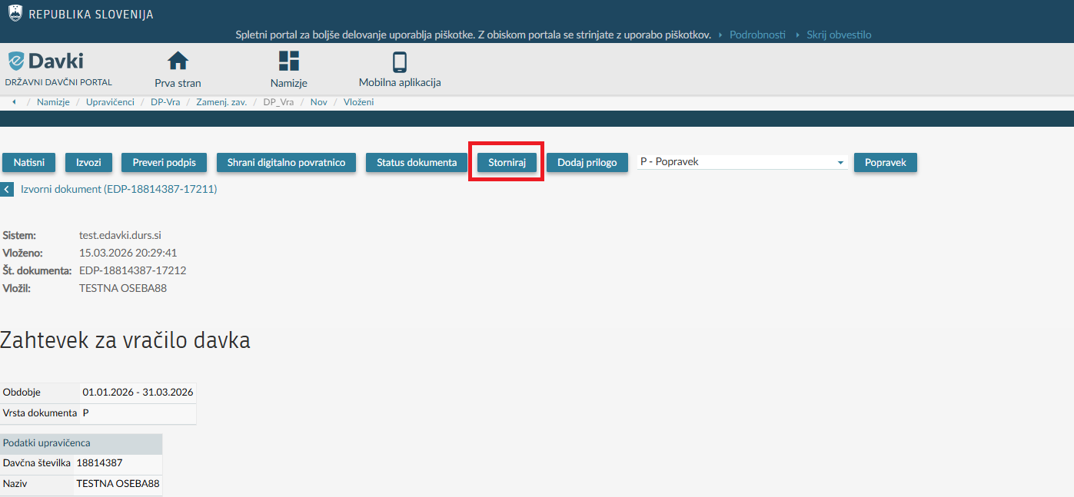
Izbere se »Razlog za stornacijo« in vnese pojasnilo v polje »Dodatna obrazložitev«.
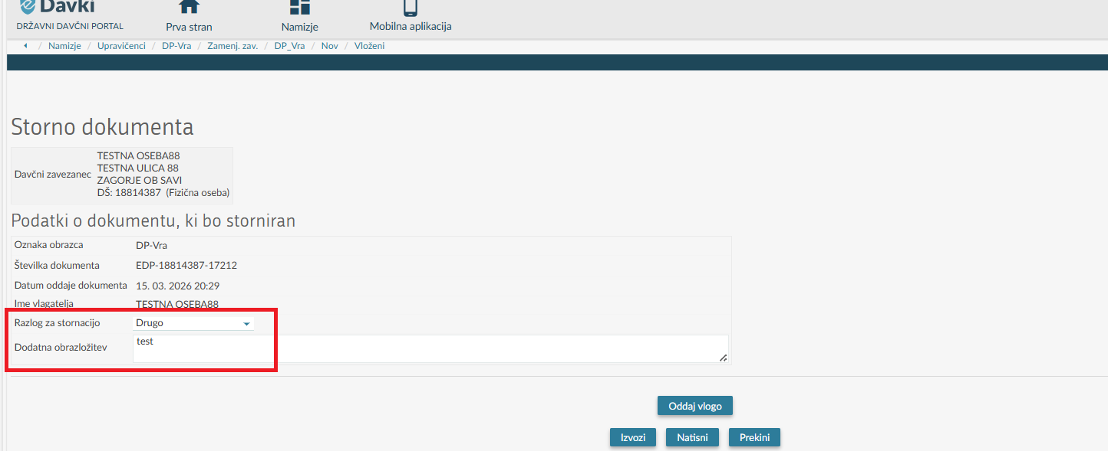
Nato se klikne na gumb »Oddaj vlogo«.
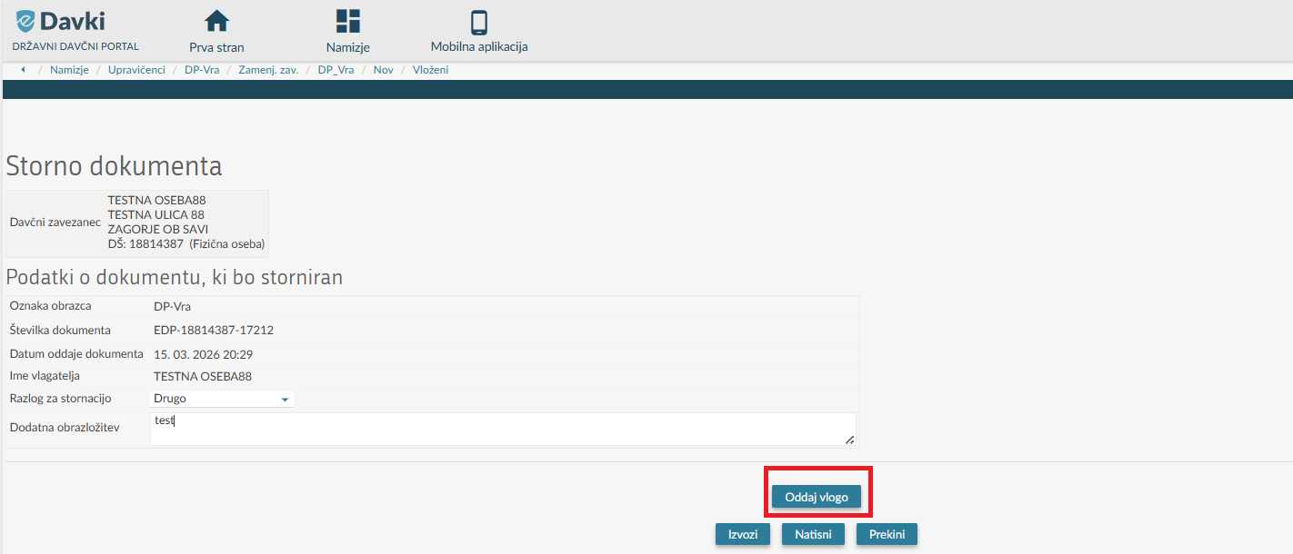
Še enkrat se prikaže vsebina vnesenih podatkov v pregled. Če so podatki ustrezni, se s klikom na gumb »Podpis« umik zahtevka odda. Če podatki niso ustrezni, se lahko vrne na vnosno masko z gumbom »Nazaj« v brskalniku.

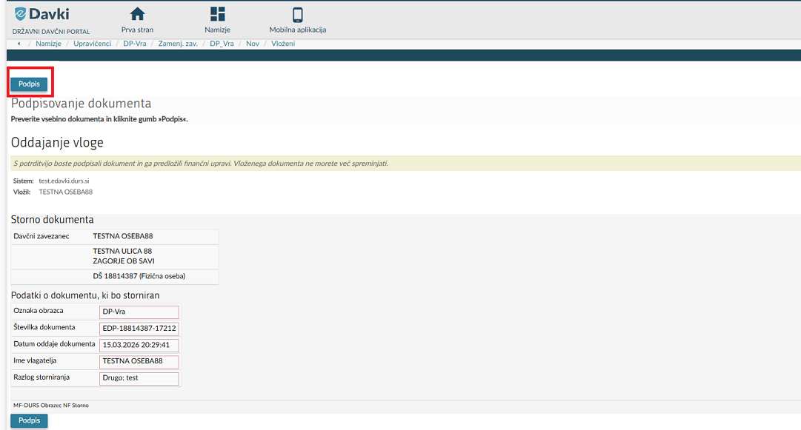
V primeru uspešnega umika se na zaslonu prikaže obvestilo »Dokument ste uspešno vložili«.
Ko je storno dokumenta uspešno vložen, preklic navedenega dokumenta ni več mogoč.
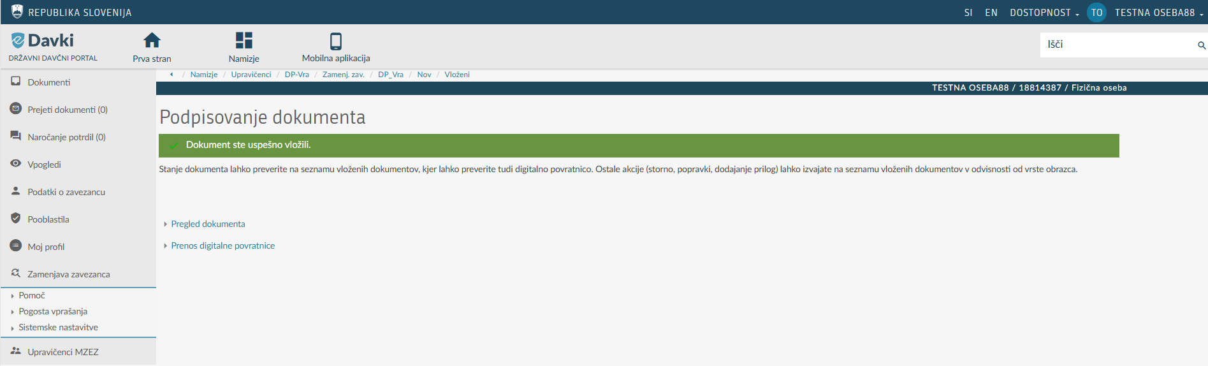

Prejeti dokumenti (upravni akti, izdani s strani davčnega organa)
Po vložitvi zahtevka ga davčni organ vsebinsko preveri in o njem odloči z ustreznim upravnim aktom (odločba/sklep). Upravni akt davčni organ odloži na portal eDavki, upravičenec pa ta dokument lahko vidi v razdelku »Prejeti dokumenti«.

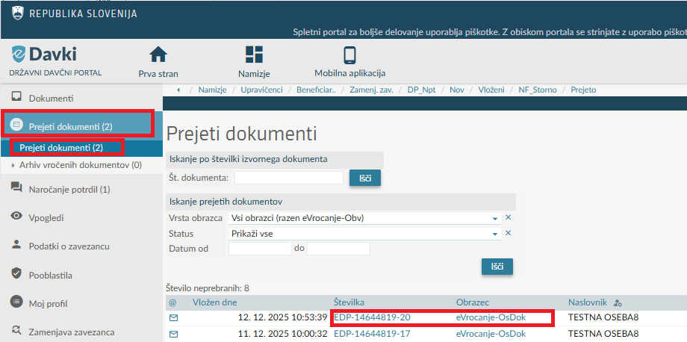
O odloženem upravnem aktu na portalu eDavki je poslano obvestilo o vročanju tudi na elektronski naslov, ki je naveden na zadnji oddani vlogi s področja »Upravičenci MZEZ« (Zahtevek za izdajo osnovnega potrdila, neposrednega potrdila ali vračila davkov). Za pregled upravnega akta je treba najprej podpisati elektronsko vročilnico, šele potem je možen vpogled v samo vsebino elektronsko prejetega upravnega akta.
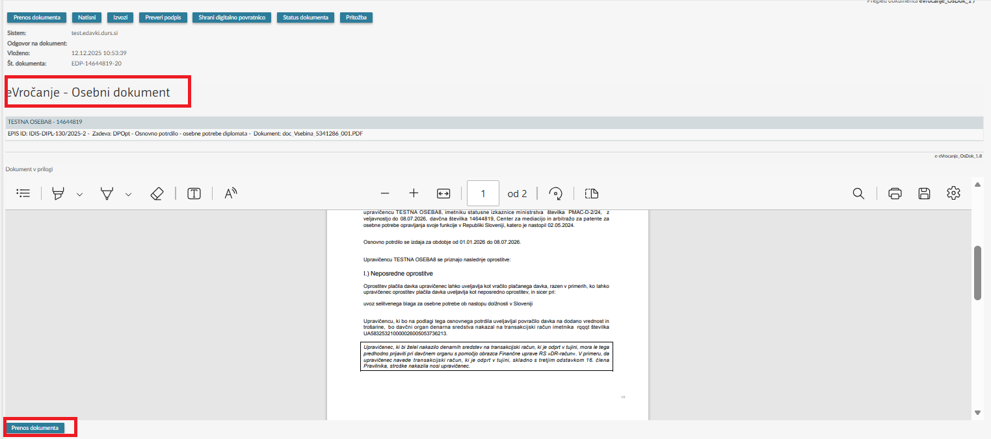
Vsebina prejetega upravnega akta se lahko shrani na lokalni računalnik in/ali natisne.

